**Задача 1.**

Дан график зависимости скорости движения тела от времени.

По этому графику требуется восстановить графики зависимости ускорения тела от времени и координаты от времени.

|  |  |  |
| --- | --- | --- |
| |  |  | | --- | --- | | Вариант 1: | Вариант 2: |   **Пример решения задач данного типа**  Дан график |

Выясним, как движется тело на разных участках.

На участке 0–1 тело движется равноускоренно.

Уравнение зависимости ускорения от времени имеет вид: *a* = const (*a*>0).

|  |  |
| --- | --- |
| |  | | --- | |  | |
|  |

На графике зависимости ускорения от времени это движение отображается при помощи горизонтальной линии, параллельной оси времени.

Уравнение зависимости скорости от времени имеет вид: υ*x* = υ0*x* + *ax* ∙ Δ*t*.

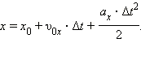Так как начальная скорость тела равно нулю, то для данного участка υ*x* = *a*1*x* ∙ Δ*t*. Скорость тела линейно растет с течением времени.

Зависимость координаты от времени в общем случае отображается уравнением

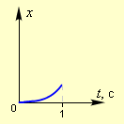

В данном случае, если начальная координата и начальная скорость равны нулю, то

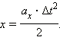Графиком такого уравнения является парабола, ветви которой направлены вверх, для участка же 0–1 – одна из ее ветвей.

|  |  |
| --- | --- |
| |  | | --- | |  | |

На участке 1–2 тело движется равномерно.

Уравнение зависимости ускорения от времени имеет вид: *a* = 0

На графике зависимости ускорения от времени это движение отображается при помощи горизонтальной линии, совпадающей с осью времени.

Уравнение зависимости скорости от времени имеет вид: υ*x* = const.

|  |  |
| --- | --- |
| |  | | --- | |  | |

На графике зависимости скорости от времени это движение отображается при помощи горизонтальной линии, параллельной оси времени.

Зависимость координаты от времени для равномерного движения с положительной скоростью отображается уравнением *x* = *x*0 + υ*x* ∙ Δ*t*.

|  |
| --- |
|  |

Графиком является отрезок прямой линии, наклонной к осям координат.

На участке 2–3 тело движется равнозамедленно.

Уравнение зависимости ускорения от времени имеет вид: *a* = const (*a*<0).

На графике зависимости ускорения от времени это движение отображается при помощи горизонтальной линии, параллельной оси времени.

Уравнение зависимости скорости от времени имеет вид: υ*x* = υ0*x* + *ax* ∙ Δ*t*.

Начальная скорость тела не равна нулю. Скорость тела линейно убывает с течением времени.

|  |  |
| --- | --- |
| |  | | --- | |  | |

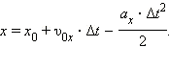Зависимость координаты от времени отображается уравнением

Графиком такого уравнения является парабола, ветви которой направлены вниз, для участка же 2–3 – ее левая ветвь.

**Задача 2.** Определите, какие изменения происходят с параметрами состояния идеального газа при переходе из состояния 1 в состояние 2. Массу газа считать постоянной.

|  |  |
| --- | --- |
| Вариант 1: | Вариант 2: |

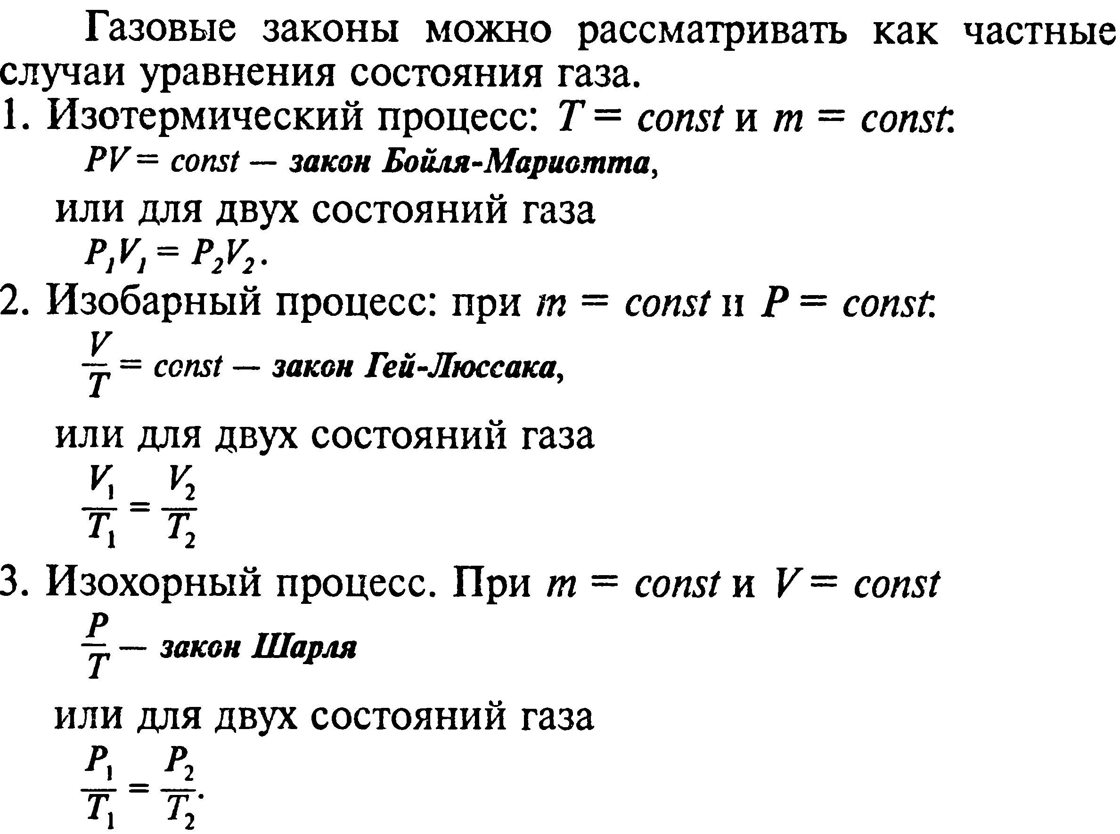

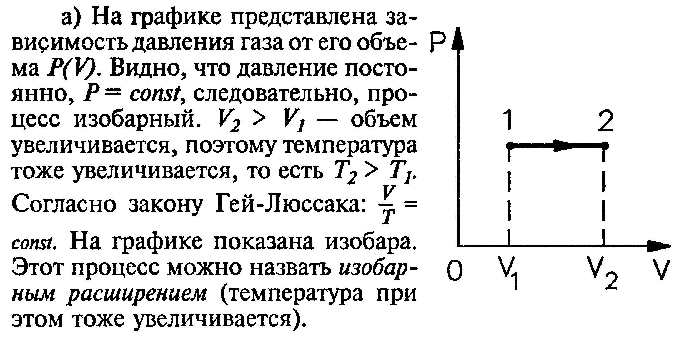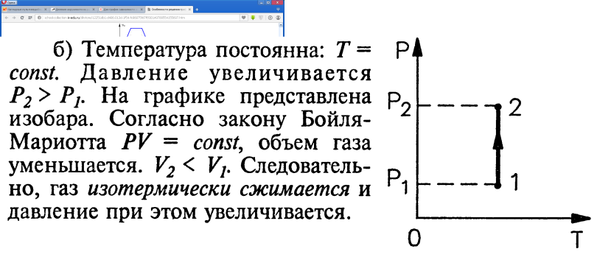

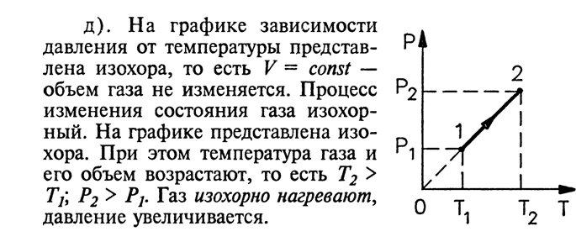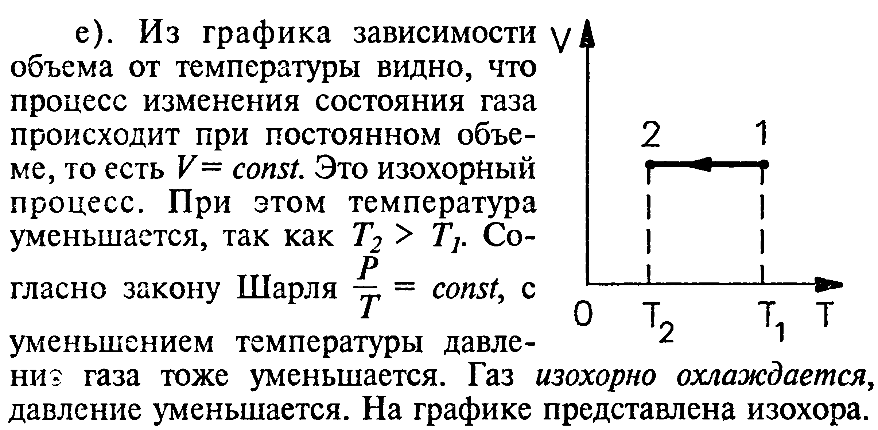

**Задача 3.** На какой высоте над поверхностью Земли был запущен искусственный спутник, если он движется со скоростью 7,1 км/с?

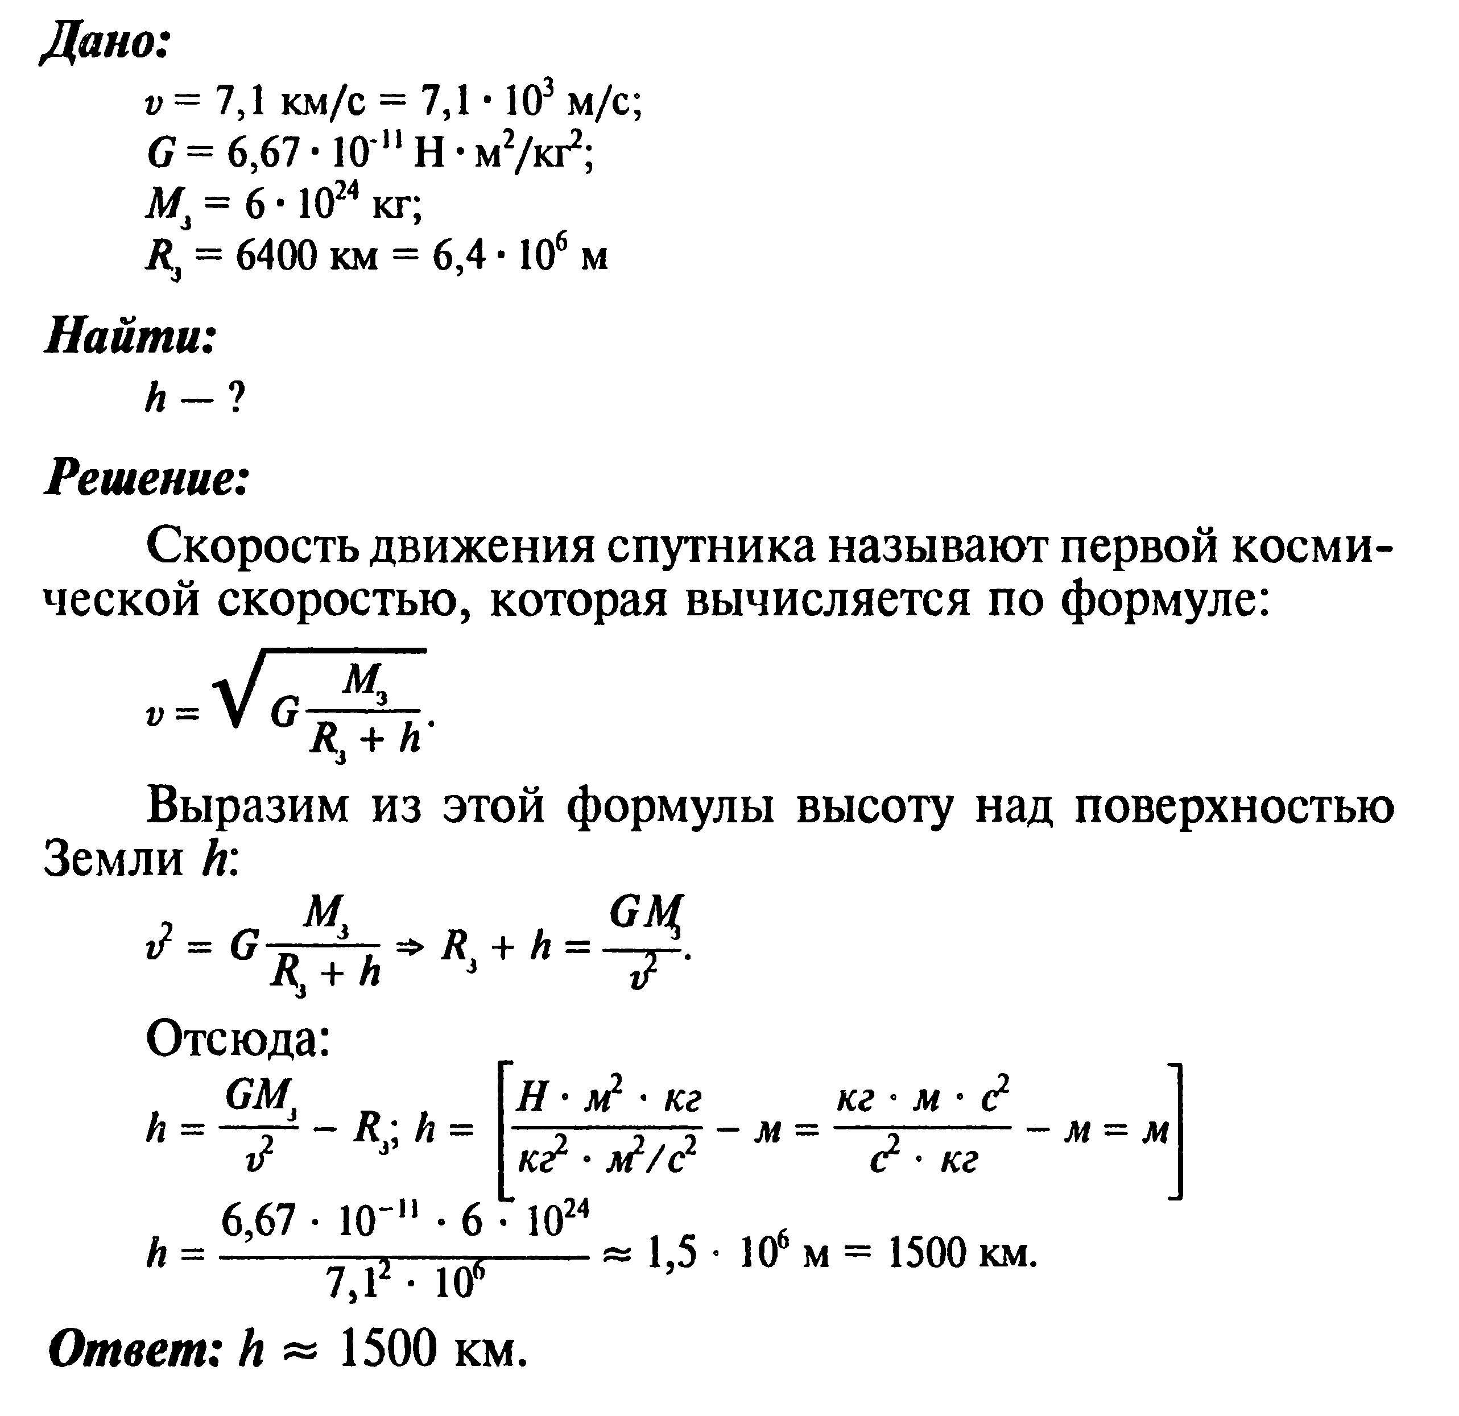

**Задача 4.** Автомобиль массой 5 т трогается с места с ускорением 0,6 м/с2. Найти силу тяги, если коэффициент сопротивления движению равен 0,04.

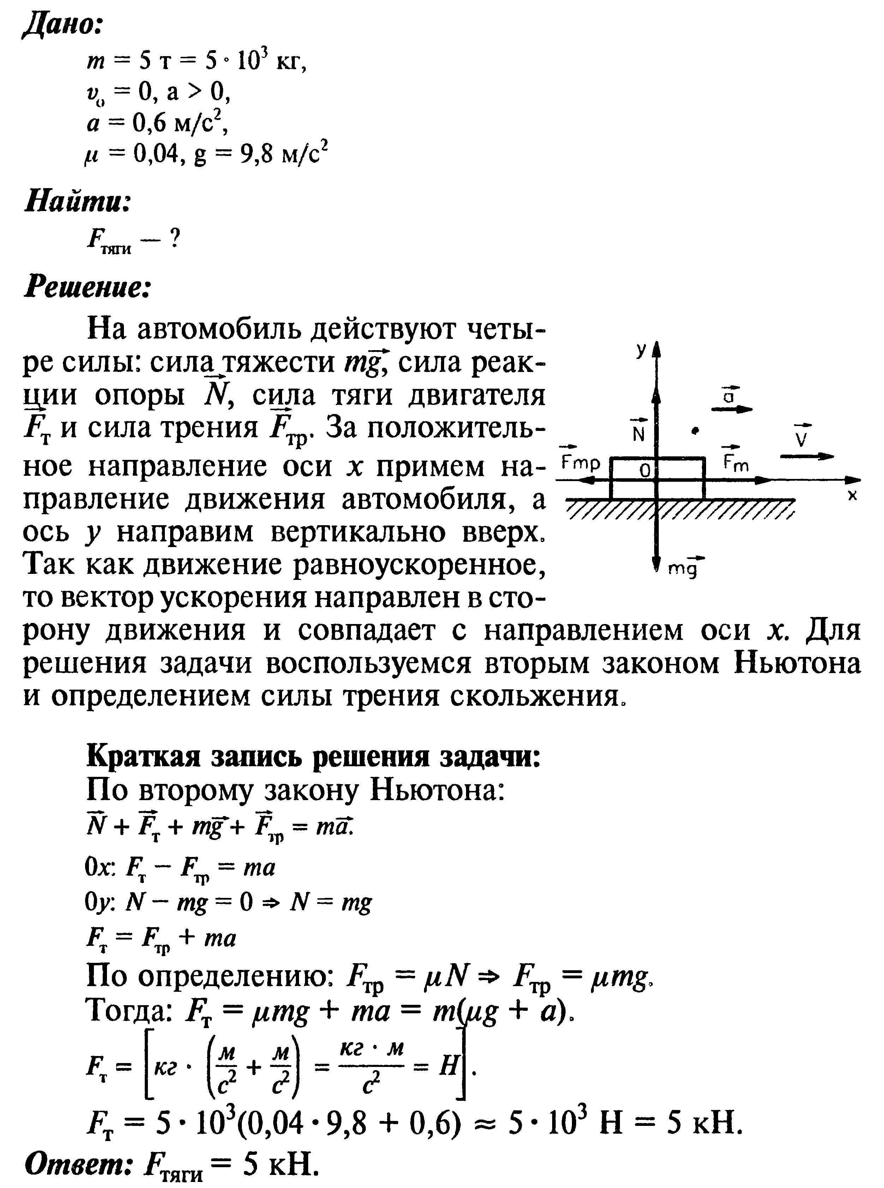



**Задача 5.** Идеальная тепловая машина получает от нагревателя, температура которого 500°К, за один цикл 3360 Дж теплоты. Найти количество теплоты, отдаваемое за один цикл холодильнику, температура которого 400°К. Найти работу машины за один цикл

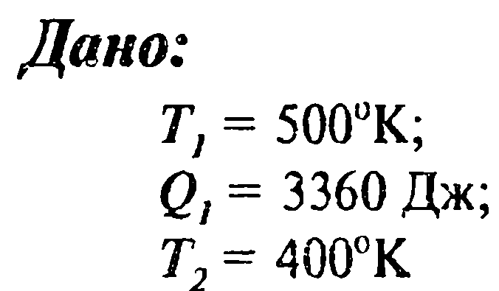 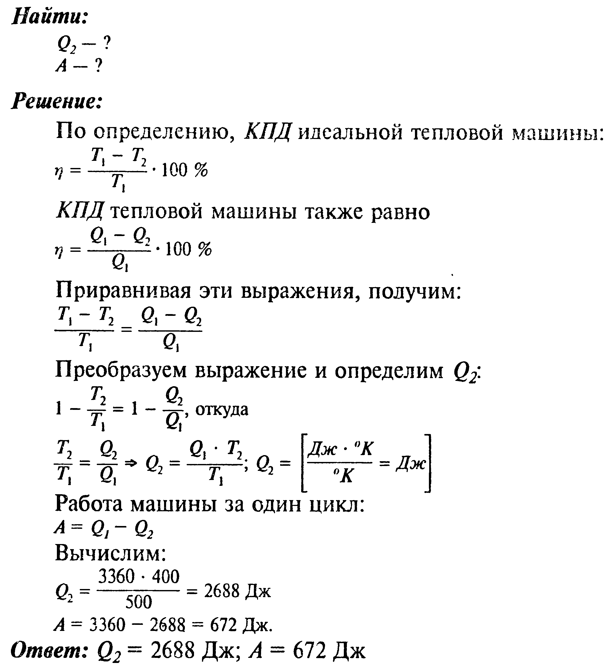



**************



**************



**************

**Задача 6.** В паровой турбине расходуется дизельное топливо массой 0,35 кг на 1 кВт*ч мощности. Температура поступающего в турбину пара 250°С, температура холодильника 30°С. Вычислите фактический КПД турбины и сравните его с КПД идеальной тепловой машины, работающей при тех же температурных условиях.

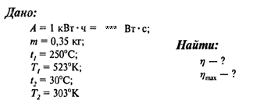

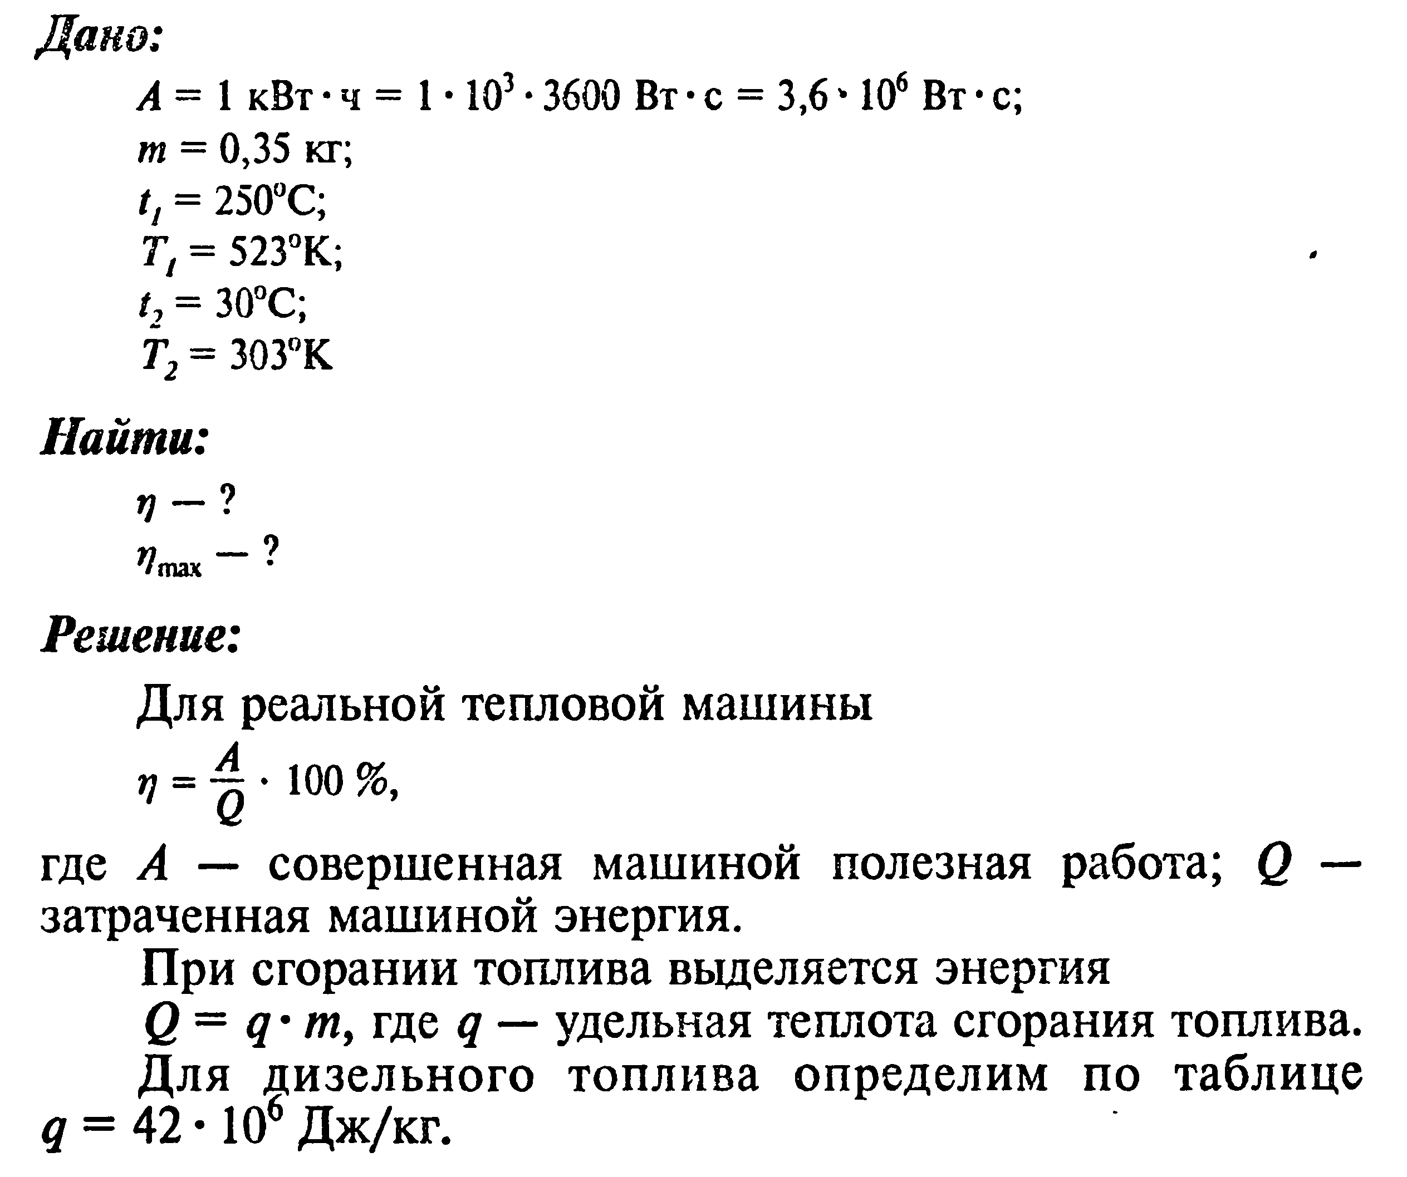

Находим μ ********

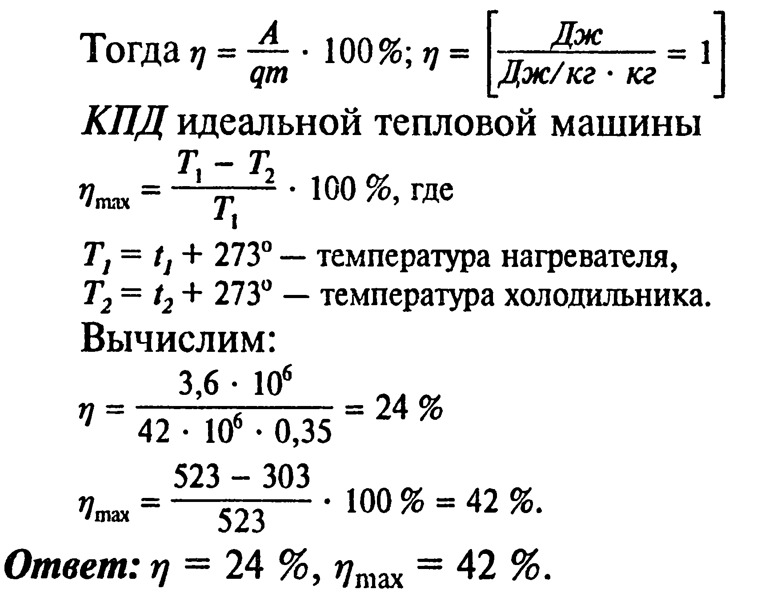Отсюда находим μmax

**Задача 7**. Пылинка массой 10-8 г висит между пластинками плоского воздушного конденсатора, к которому приложено напряжение 5 КВ. Расстояние между пластинками 5 см. Каков заряд пылинки?

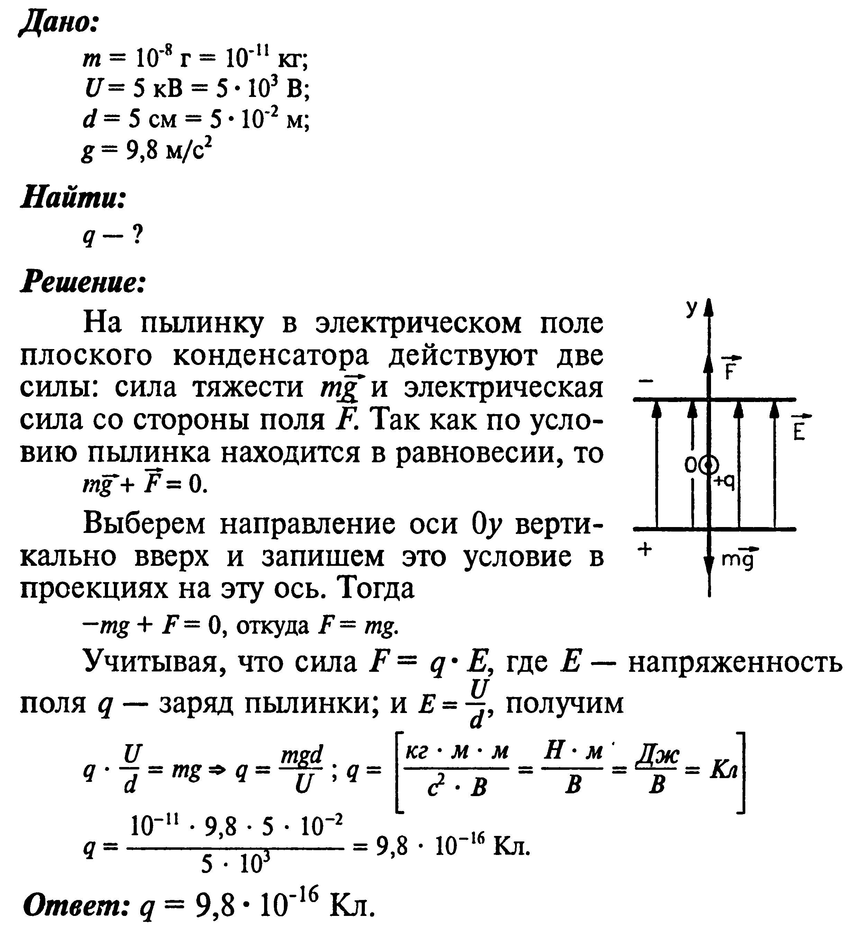

**q =** ****************

**Задача 8.** Поле образовано точечным зарядом q = 1,2∙10-7 Кл. Какую работу совершит поле при переносе одноименного заряда 1,5∙10-10 Кл из точки В, удаленной от заряда q на расстояние 0,5 м, в точку А, удаленную от q на расстояние 2 м? Среда – воздух.

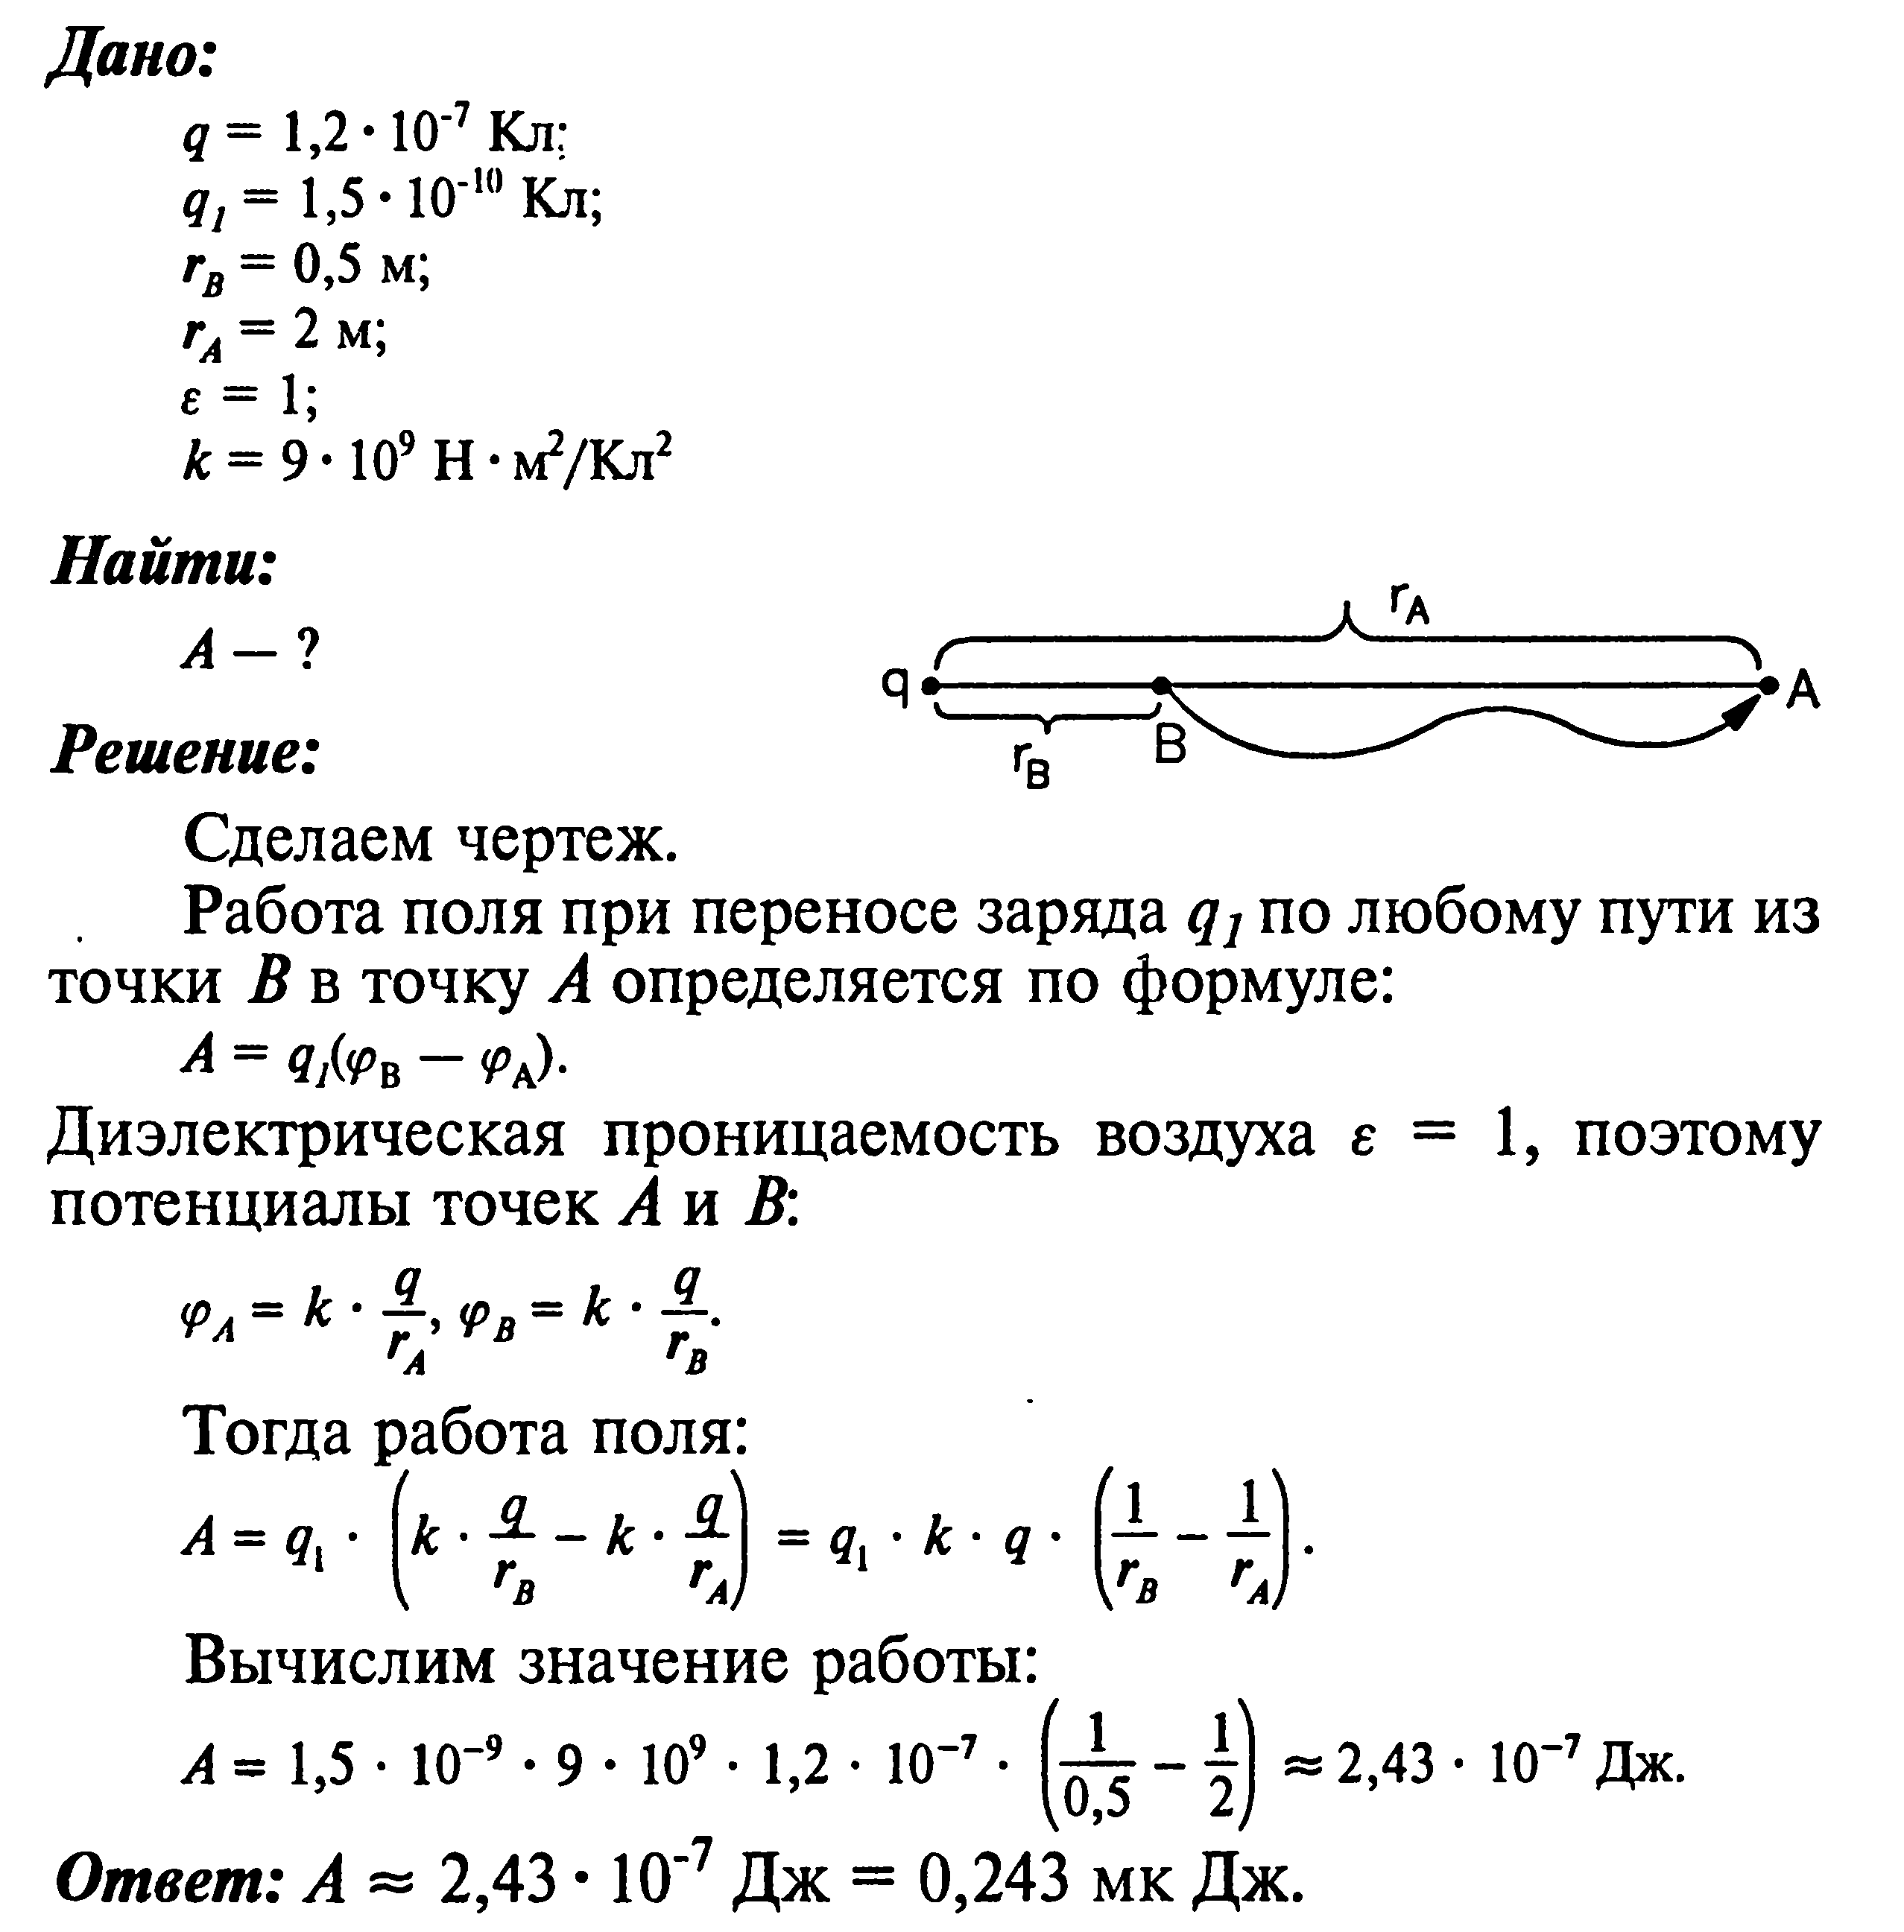



**А =** *************

**Задача 9.** Какие сопротивления можно получить с помощью трех резисторов сопротивлением по 2 Ом каждый?

**Задача 10.** Определите полное сопротивление цепи, если R1 = R2 = R5 = R6 = 3 Ом; R3 = 20 Ом; R4 = 24 Ом. Определите силу тока, идущего через каждый резистор, если в цепи приложено напряжение U = 36 В.

